活动：服装设计师
一、活动形式：小组活动
二、活动目标：
1、了解服装设计师与人们生活的关系，知道人们希望有更多美好的服装。
2、能大胆自主设计自己喜欢的服装，尝试用不同材料制作服装。
3、能大胆进行服装表演，体验创造的乐趣。
- 活动准备：
1、各种废旧材料如：报纸、挂历纸、包装袋、塑料袋等;剪子、胶水双面胶、订书机;时装表演的录音磁带。
2、 PPT
活动过程：
- 谈话导入
提问：孩子们，什么是服装设计师？服装设计师有什么本领？
活动过程及记录：
梁芯冉：卖衣服的。
翁欣瑶：卖裙子、裤子各种各样漂亮衣服的。
孙雨鹏：不是卖衣服的，是做衣服的。
兰诗茵：我奶奶就是做衣服的，她给我做裙子、T恤、背心、裤子很多好看的衣服。

- 欣赏不同款式的服装，并观察样式和装饰方法。
提问：“今天我们一起来欣赏小明星时装队的小朋友为我们带来的精彩的时装表演。” “他们最外面的衣服用什么做的?这几件衣服一模一样吗?哪儿不一样？还有哪些不一样的地方?”
活动过程及记录：
高铭悦：用报纸做、纸板做的。
郝玲珑：上面还有光盘、还有彩色熟料纸一些其他的东西。
陆梓涵：这些衣服不一样，有的是裙子；有的是长的背心；还有裤子、披风。
陈俊莱：裙子有的长有的短，有的裙子是褶皱的，斜的。那个男生的披风背心也不一样，有的是没有袖子长长的，有的是一片披在后面。

- 开拓思维，探索服装的制作方法。
幼儿自选材料进行制作。（师：我们要举行时装表演大会 ，我们来当回小小服装设计师，两个或三个小朋友设计一套服装，你们想设计一套什么样的服装?”）
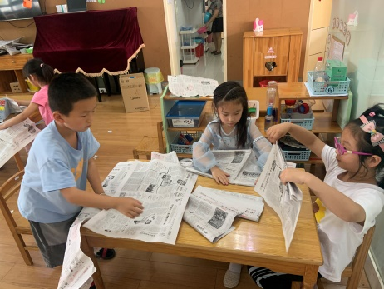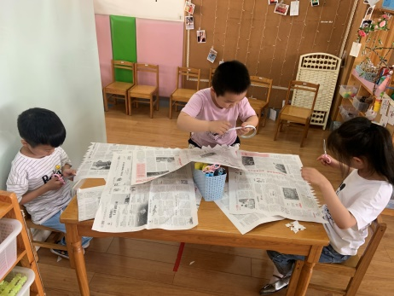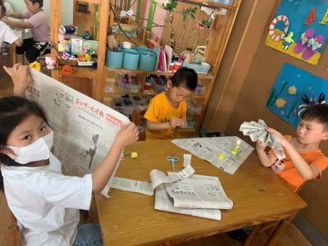

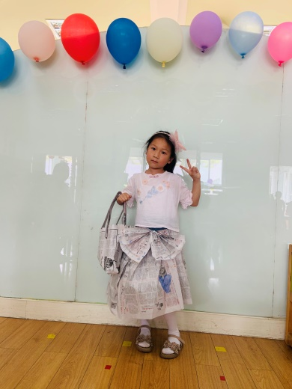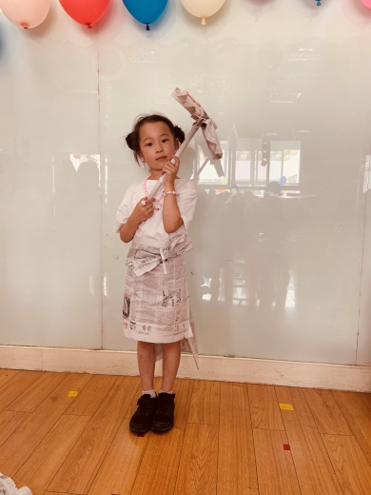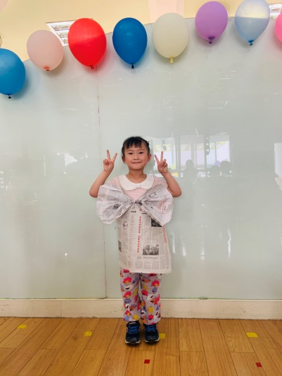

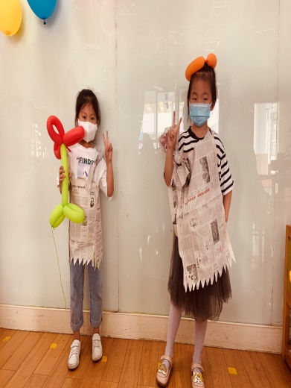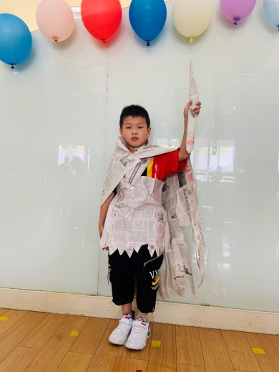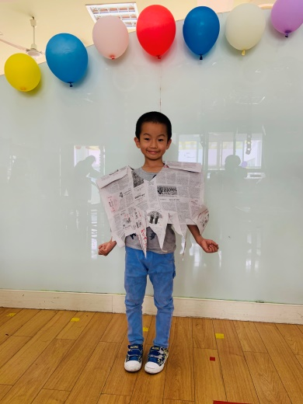

（四）分享交流
问题一：这是谁的作品，请你来介绍一下。
问题二：你最喜欢哪一套，为什么？
问题三：如果是你，你想怎样做？
活动过程及记录：
问题一：
翁欣瑶：我做的是一个半裙褶皱的裙，裙子上装饰了一个蝴蝶结，还做了一个手拎包。
陆树毅：我做的是长长的，披在后背的披风，还有一把宝剑。
梁芯冉：我做的是一个背带裙。
问题二：
周雨萱：我喜欢翁欣瑶的那套，裙子褶皱的非常特别，那个蝴蝶结和包包搭配的非常漂亮，我也喜欢。
孙雨鹏：我喜欢陆树毅的那套，大披风加宝剑非常酷，穿起来像一个勇士一样。非常厉害的样子。
高铭悦：我喜欢梁芯冉那套，那个背带裙的边是齿轮状的，而且我平时也喜欢穿背带裙，我也想有一条这样的裙子。
问题三：
田思宇：我想做一件天使一样的衣服，有翅膀那种。
赵安晨：我想做一件结婚穿的那种有很多宝石的裙子，。
周冉：我想做一件穿起来像王子的衣服。

（五）总结提升：
总结：小朋友们不仅能用报纸做出了不同的服装，还能向同伴介绍自己的作品，很厉害哦！小朋友也可以去我们的美工区继续玩一玩、做一做，使用更多的材料做出自己喜欢的服装。
五、活动小结与反思：
服装是孩子们每天都会穿，都会接触到的东西，女孩子喜欢漂亮的裙子，男孩子则喜欢帅气的衣服。本次活动需要孩子们自己动手来设计一套服装并且进行展示，这对幼儿来说是一个极具挑战的活动。活动开始前，教师通过出示各种类型的服装以及各种职业的服装的图片，引导幼儿进行观察，让幼儿了解服装的种类，款式等，通过图片的形式进行展示，很好的调动了幼儿参与活动的积极性，一下子看到了这么多见过，没见过的服装，孩子们都非常的兴奋，并且极大的丰富了幼儿的知识与经验，为接下来幼儿自己动手制作服装奠定了坚实的基础。在制作服装之前，幼儿先要想好要设计的服装，并挑选好需要的材料等，然后才开始制作过程，在过程中，教师注意观察和引导，但绝不进行干预，放手让幼儿自己去完成，当幼儿遇到困难，进行不下去，或者是与同伴发生矛盾时，教师可以介入帮助和调节，适时退出，给予幼儿创造与表现得自由空间，每个幼儿的内心都有一颗美的种子，作为教师，就是要尽可能的帮助幼儿让这颗种子生根发芽，茁壮成长。在本次活动中，幼儿的兴趣浓厚，首次自己动手制作服装还是很兴奋的，提供的材料丰富却不复杂，都是幼儿在日常生活中所能接触到的材料，因此在制作过程中每个孩子都是聚精会神，一点都不敢马虎，认真完成自己的服装，每个小朋友都是称职的小小服装设计师。

